他们以这种方式出场 有人鼓掌 有人癫狂……

原创 有里儿有面 [有理儿有面](javascript:void(0);)

**有理儿有面**

微信号 youli-youmian

功能介绍 你说是不是

2019-11-17[原文](https://mp.weixin.qq.com/s?__biz=Mzg3MjEyMTYyNg==&mid=2247485640&idx=1&sn=dd1464d1b443a1ac050378402b7ea25a&chksm=cef55cbdf982d5abb987c6fb2066775990f66845adbea5485a989ceb438ce6bc446538ad45e8&scene=27#wechat_redirect&cpage=88)

收录于话题

香港的黑衣暴徒连日来用杂物堵塞多条道路，致街道混乱不堪、一片狼藉。

昨日下午，不少香港市民来到驻香港部队九龙东军营旁，主动清理被路障堵塞的联福道。16时20分左右，驻香港部队官兵加入清理工作，协助市民完成周边道路疏通。

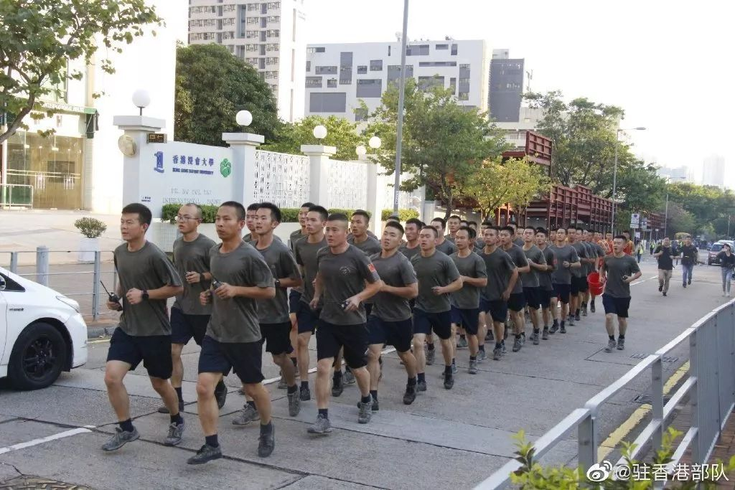

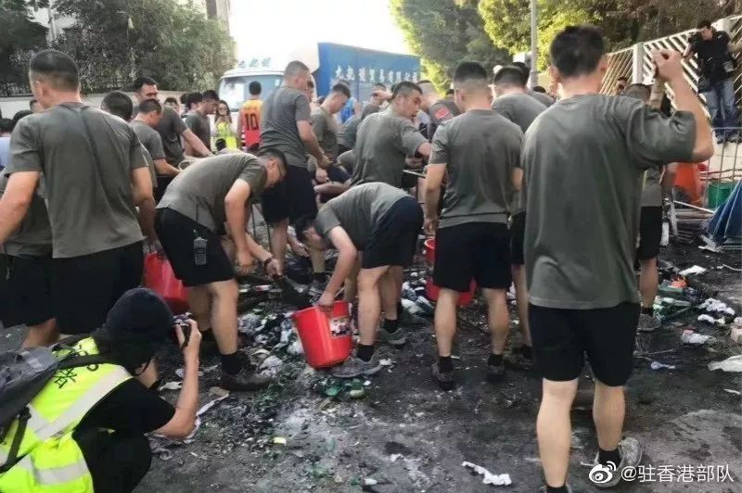

现场画面显示，当驻港部队出场时，不少市民大受鼓舞，大声欢呼，现场爆发阵阵掌声。

17时许，完成清理工作的官兵全部返回营区。驻港部队通过官方微博也描述了相关情况：

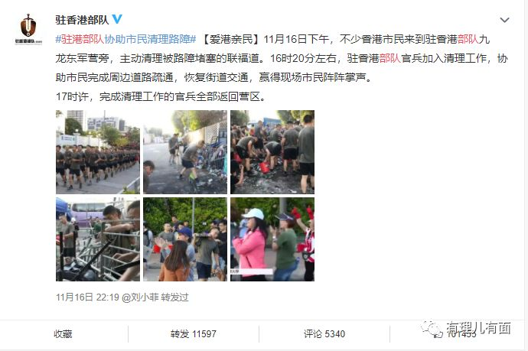

网友纷纷评论：**“兵哥哥太帅了！”、“香港的定海神针，有你们在，我们放心！”，**还有自称香港人的网友留言**“看到你们出来，都想哭了，谢谢你们”。**

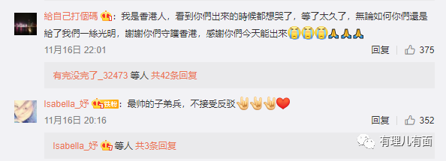

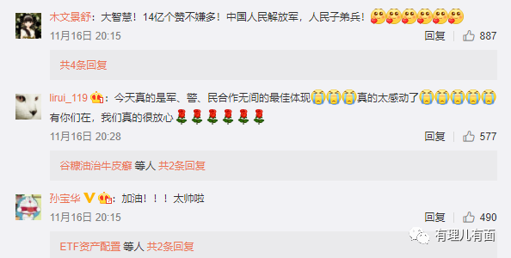

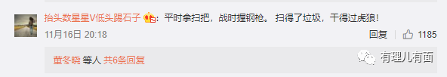

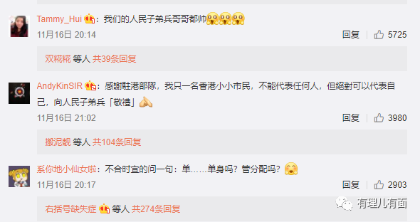

**无需过度解读**

实际上，驻港部队官兵出军营仅需要本单位批准即可，并不需要上升到更高层面。此外，鉴于路障已经影响到部队人员的正常进出，步出军营清扫是正常举动。

我们可以看到，**此次驻港部队官兵并没有着制式服装，而且在周六休息时间，所有细节都表明驻港部队在刻意降低身份的敏感性。**

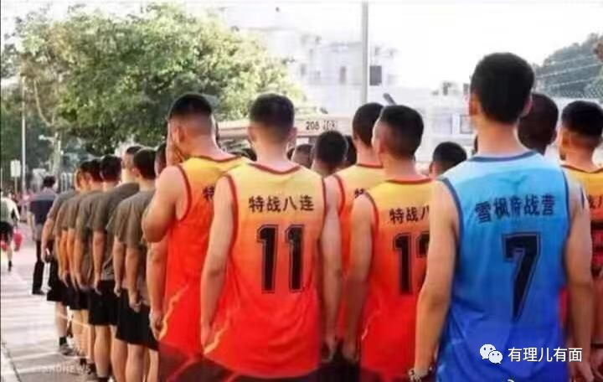

驻港部队走出营区清理路障，其实无须过度解读，更不能以此来判断解放军驻港部队有进一步动作。

香港基本法委员会委员、大律师梁美芬表示，驻军官兵在军营外清路障，并非整体、全面行动，因此不涉及法律问题，任何人见到都会感到有责任要搬开，以免交通受阻、行人绊倒受伤，完全是做好事，相信当区居民会认为驻军是一个好邻居。

香港法学交流基金会主席、大律师马恩国表示，解放军官兵作为香港居民享有基本法所保障的自由。他们协助清理路障时未身着军装，并非执行防务，且所做的是协助市民恢复道路通行，不会造成威胁，完全未违反基本法及驻军法规定。

换句话说，驻港部队只是清理一下街道而已，用不着大惊小怪，也不用总盯着战士后背的“特战八连”、“雪枫特战营”看，只是一件篮球服而已……

**有人鼓掌，有人癫狂**

香港的民众鼓掌欢呼，可是有些人却“癫狂了”。

昨日下午，多个电报群转发暴徒炮制的题为“老解出动'正能量':今日执砖，明日屠城”的短文。

文中称“解放军下午以‘自发’为名踏出九龙塘军营出动清理路障。在有关官员未有请示中央下，解放军的行动已经违反《基本法》第十四条及《驻军法》第九条，粗暴干预香港自治权。这次行动明显为温水煮青蛙，想由‘执石仔公关show’开始令香港人习惯驻军‘自由出入’。”文中还呼吁“各国政府国会介入进行制裁”。

无独有偶，反对派立法会议员谭文豪、郭荣铿等人很快也出来秀下限，在其脸书专页上大放厥词，诬称驻港部队出军营清理路障违反《基本法》和《驻军法》，与暴徒在电报群传播的短文简直如出一辙，明显统一口径、沆瀣一气。

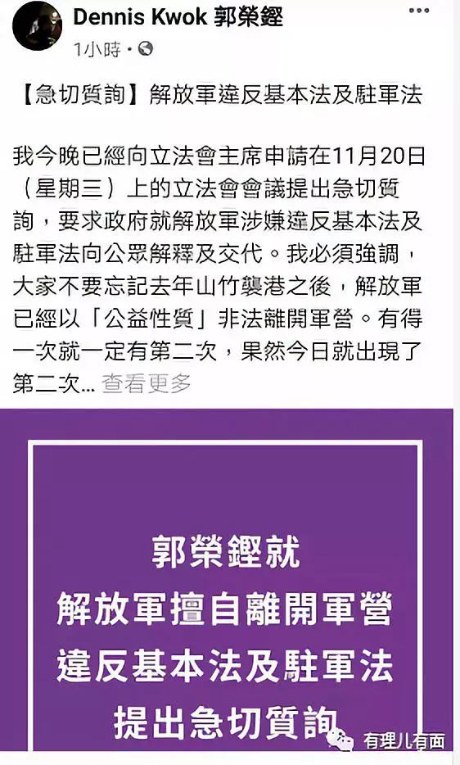

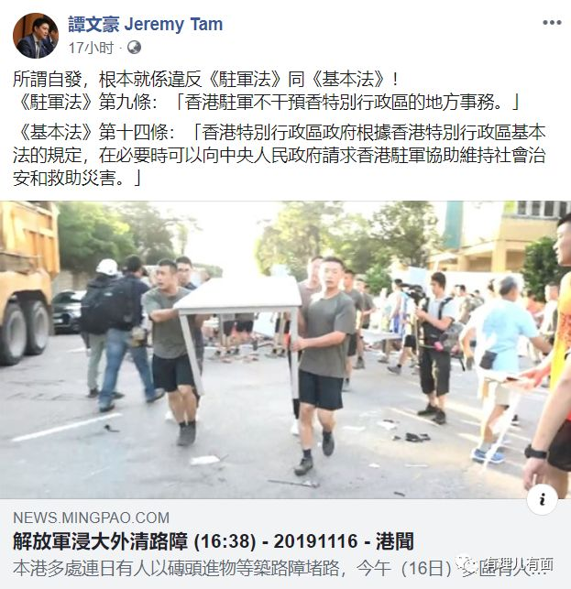

爱国爱港的立法会议员何君尧立即在脸书上进行驳斥，并指出**“郭荣铿不单不懂主持会议，更不懂如何做人！反对派全部都是想整死香港的汉奸！”**

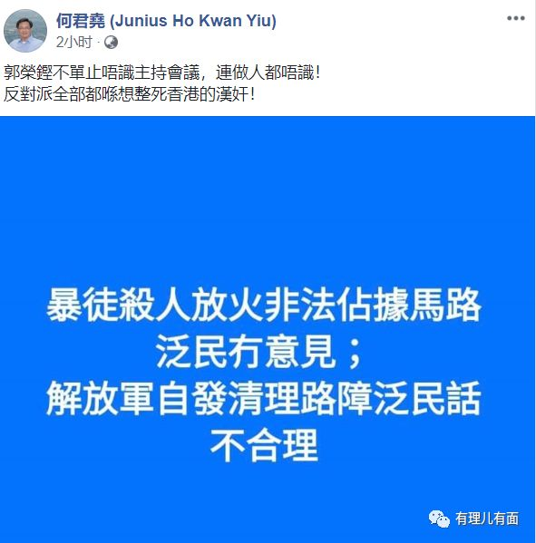

郭荣铿、谭文豪等人身为立法会议员，到底是不懂法还是故意装傻有意误导呢？我们权且当做他们不懂，帮反对派的立法会议员们普普法：

驻港部队清理垃圾并没有违反任何的条例。  
  
**首先，**驻港部队着便装和清理垃圾属于自愿行为，当时身穿便装、不持武器，与维护社会治安是两个概念，并不是“协助维持社会治安和救助灾害”的行为，完全符合《基本法》及《驻军法》。如果要“维持社会治安”，那就不是清理街上的那些杂物和垃圾了，清理什么大家心里都清楚……

**其次，**《驻军法》中所指的“地方事务”是政治的概念，清理路障和杂物难道属于政治概念？  
  
**第三，**所有的法律都没有一条是规定部队官兵不可以走出军营进行正常活动的，只是驻港部队有严格的内部管理条例而已！  
  
驻港部队有关活动的目的是为了实现道路畅通，为了香港的安全、稳定。解放军驻港部队并非首次步出军营伸出援手，去年9月超强台风“山竹”袭港，事后1个月香港多区及郊野公园仍有不少塌树枯枝未及清理，解放军驻港部队首次派出400多名官兵，分批在麦理浩径1至10段协助清理塌树枯枝。有关活动是一项公益活动，不涉及《基本法》第14条，没有抵触《基本法》、《驻军法》或其他相关法例的规定。  
  
因此，驻港部队官兵这次再次自发进行清理路障，**与市民一起，合法、合理、合情！**就像一位驻港部队人员对媒体所说：**市民的掌声已经代表了一切。**相较之下，**反对派在香港陷入黑色暴力的艰难时刻，在市民人身财产安全受到严重威胁的时刻，依然满脑子的政治算计，以为捡到一把政治的枪，疯狂启动造谣攻势，企图转移公众对暴徒不满的舆论焦点，实在可恶至极。**如果这些反对派政客那么关心市民，不妨也加入到市民的队伍，清除路障，**而不是置市民的死活不顾，还在那里为暴徒开脱，为政治利益秀下限。**

**驻港部队——这不是一支普通的部队**

驻港部队在1993年起在深圳开始组建，1994年10月25日在深圳举行成立大会，正式成军。1995年12月7日正式对外亮相，翌年1月28日由中国国务院、中央军委发布联合公告，宣告组建完成。

驻港部队是由陆军、海军、空军部队组成，是一支三军合成部队，下辖一个陆军步兵旅、一个海军舰艇大队、一个空军航空团，总兵力约6000人，总部设于中国人民解放军驻香港部队大厦。

驻港部队组建初期，军官是由全军范围选拔，大部分经军事院校培训，具大专以上学历；士兵一般需要高中以上学历，入伍后经过一年训练，再补入部队。

驻港部队汇集了多支中国人民解放军的精锐部队，陆军前身是井冈山时期的红一团、参与长征大渡河连、及在抗日战争击毙日本驻蒙军混成第二旅团长阿部规秀的功臣炮连；海军舰艇大队曾参与万山群岛战役八六海战；空军航空兵团前身则为空军运输航空兵某大队，曾多次参与救灾任务。

**此次大家看到的战士身后所印“雪枫特战营”和“特战八连”两支队伍，都是特殊的队伍。**

**“雪枫特战营”，**之所以称为“雪枫”，是因为其是我军著名将领彭雪枫亲手创建的部队。“特战营”，是因为担负着侦察、反恐、应急等特种任务，是名副其实的中国特种兵。

**“特战八连”，**还有一个别称——天狼突击队。这是一个副营级连队，干部普遍高配一职：副营职连长指导员，正连职副连长，副连职排长。足见其与众不同。而真正的特殊之处不止于名称、编制、装备等硬件，更是因为有一众技艺超群、名扬海内外的战士！

所以，有这样一群有实力、有颜值的“兵哥哥”守护香港，我们当然踏实、心安！

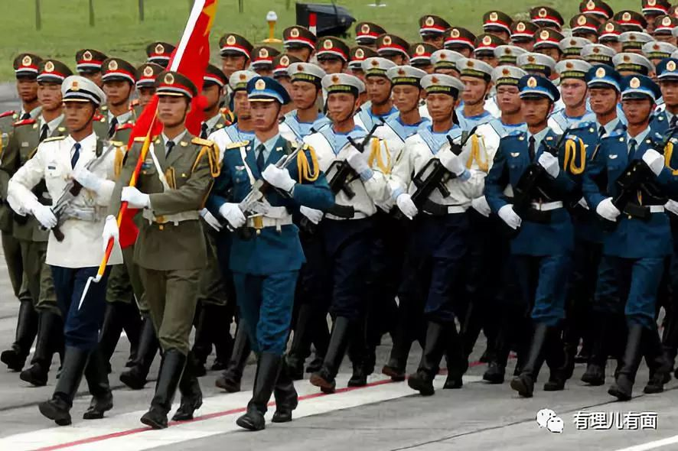

有里儿有面

**微信扫一扫赞赏作者** **赞赏**

已喜欢，对作者说句悄悄话

取消

**发送给作者**

**发送**

最多40字，当前共字

 人赞赏

上一页 1/3 下一页

长按二维码向我转账

受苹果公司新规定影响，微信 iOS 版的赞赏功能被关闭，可通过二维码转账支持公众号。

### 精选留言

用户设置不下载评论